Merayakan Keajaiban 100 tahun Disney

dengan Koleksi Disney x ALDO
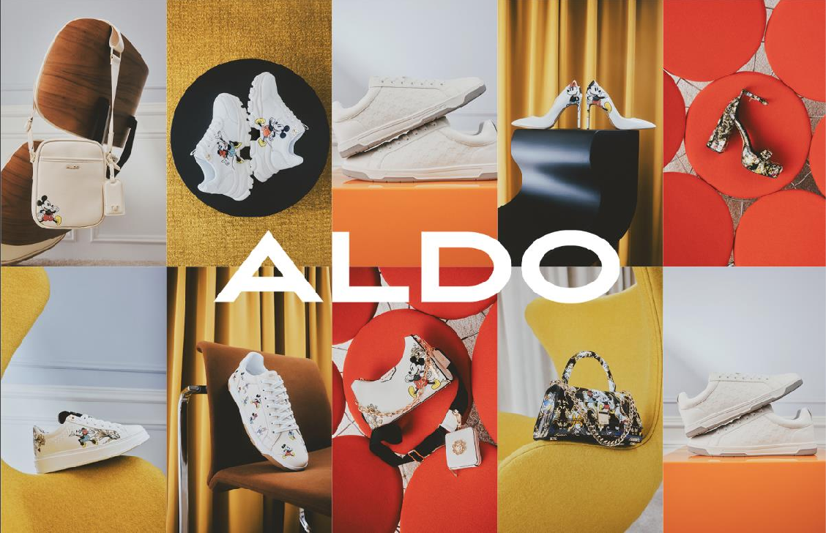

Indonesia (Juli, 2023) – ALDO, merek alas kaki dan aksesoris fashion terkemuka, dengan bangga mengumumkan peluncuran koleksi edisi terbatas 100 tahun Disney x ALDO. Koleksi ekslusif ini diluncurkan dalam dua kapsul selama musim FW23, pada tanggal 3 Agustus untuk musim gugur dan bagian kedua akan diluncurkan pada November 2023, menampilkan rangkaian koleksi liburan.
Dengan fokus pada detail desain retro yang menyenangkan, edisi pertama koleksi Disney x ALDO 100th Anniversary, bertajuk Disney x ALDO : Mickey & Friends, mencakup beragam alas kaki, tas dan aksesoris yang mendorong pelanggan untuk melakukan perjalanan menarik awal mulai Disney.
Koleksi kapsul berisi 16 produk ini melambangkan karakter ikonik Mickey and Friends : Mickey Mouse, Minnie Mouse, Pluto, Goofy, Donald Duck and Daisy Duck. Melalui perpaduan indah antara nostalgia dan pesona, koleksi ini hadir menjelang musim kembali ke sekolah, untuk membantu pelanggan menyegarkan pakaian musim gugur mereka dengan tampilan kasual dan mewah. Mayoritas semua alas kaki dalam koleksi ini menghadirkan Teknologi Pillow Walk dengan tambahan lapisan bantalan ganda yang nyaman, membuat #ALDOCrew melangkah dengan penuh gaya, kenyamanan, dan menakjubkan.
“Koleksi ini merupakan perpaduan sempura antara nostalgia, pesona, imajinasi, yang merangkum Disney dengan sempurna. Mulai dari cetakan cermin yang terinspirasi dari Mickey dan Minnie, hingga telinga ikonik yang tersembunyi pada pull tab, kantong, dan hardware, koleksi ini benar-benar istimewa dan mencerminkan pecinta Disney dalam diri kita semua,” kata Daianara Grullon Amalfitano, Chief ALDO Brand & Product Officer.
“Koleksi Disney kami selalu menjadi favorit dan kami sangat bersemangat untuk meluncurkan koleksi edisi terbatas ini bekerja sama dengan Disney untuk merayakan keajaiban 100 tahunnya.”

Peluncuran koleksi ini akan menandai kolaborasi Disney x ALDO yang ke-6, dengan peluncuran sebelumnya yaitu koleksi Cinderella & Princes, sejak dimulainya kolaborasi pada tahun 2019.
Di Indonesia, koleksi Disney x ALDO 100th Anniversary ini tersedia mulai 3 Agustus 2023, baik di online (aldoshoes.co.id) dan beberapa gerai : Grand Indonesia, Pondok Indah Mall 1, Paris Van Java Bandung and Beachwalk Shopping Center Bali.

Tentang ALDO
Berdiri pada tahun 1972, ALDO, sebagai merek unggulan, menghadirkan fashion untuk pelanggan yang beragam dengan harga yang membuat gaya musiman mewah dapat dijangkau. Untuk informasi lebih lanjut, silakan kunjungi www.aldogroup.com dan www.aldoshoes.com, dan ikuti @aldo_shoes dan #AldoCrew di media sosial untuk informasi terbaru.
INSTAGRAM: @aldo_shoes TIKTOK: @aldo_shoes FACEBOOK: ALDO Shoes
WEBSITE: www.aldoshoes.co.id

For more information, please contact:
Ursula Vinessa D.
Sr. Marketing Manager
MAP Active – PT Aldo Indonesia Adiperkasa
Sahid Sudirman Center, 29th Floor
Jl. Jend Sudirman Kav. 86 Jakarta 10220 Indonesia
Email: ursula.dwitayoasta@mapactive.id

